МИНИСТЕРСТВО ОБРАЗОВАНИЯ И НАУКИ РОССИЙСКОЙ ФЕДЕРАЦИИ

Федеральное государственное бюджетное образовательное учреждение

высшего образования

**«КУБАНСКИЙ ГОСУДАРСТВЕННЫЙ УНИВЕРСИТЕТ»**

**(ФГБОУ ВО «КубГУ»)**

**Факультет компьютерных технологий и прикладной математики**

**Кафедра вычислительных технологий**

**ОТЧЁТ**

**ПО ИНДИВИДУАЛЬНОЙ РАБОТЕ №1**

**ДИСЦИПЛИНА : «КОНСТРУИРОВАНИЕ АЛГОРИМОВ И СТРУКТУР ДАННЫХ»**

Работу выполнил_________________________________________Е.A.Попов

Направление подготовки 02.03.02 Фундаментальная информатика и

информационные технологии

Направленность (профиль) Компьютерные науки

преподаватель_____________________________________Е.В.Мазур

Краснодар

2021

Задание 1.

Построил дерево семьи в графическом редакторе.

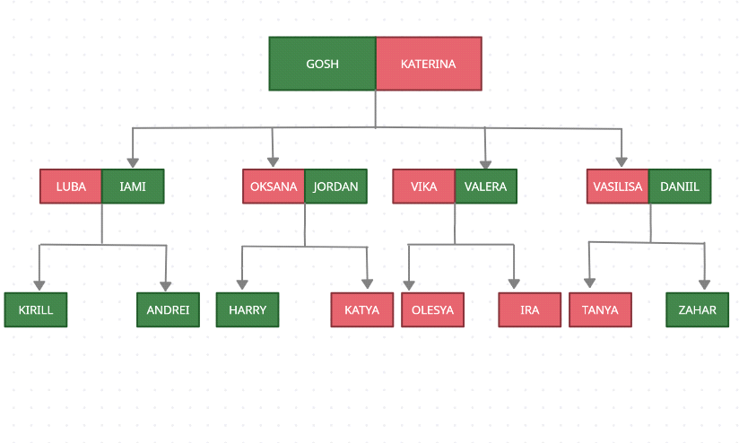

Рисунок 1 – Графическое представление дерева семьи.

Составил базу данных Prolog о поле всех членов семьи.

Составил предикаты men и women для проверки пола каждого члена семьи.

allman(X):-man(X),write(X),nl,fail.

allwoman(X):-woman(X),write(X),nl,fail.

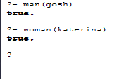

Рисунок 2 – Запрос на проверку пола конкретных членов семьи.

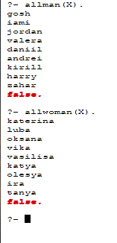

Рисунок 3 – Работа предикатов для вывода всех мужчин и женщин.

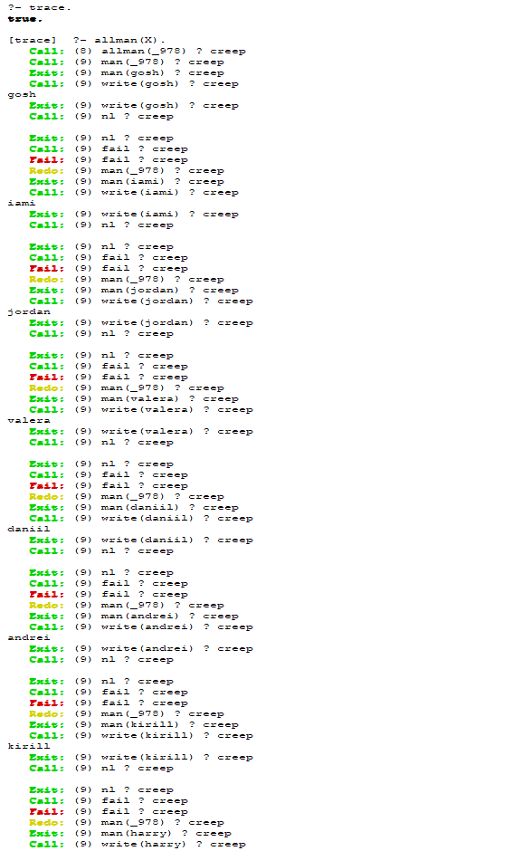

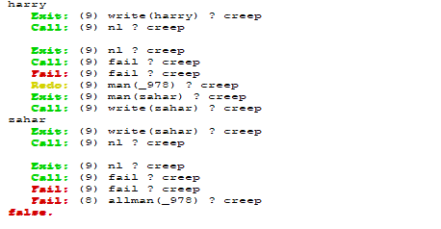

Рисунок 4,5 – Трассировка предиката allmen(X).

Задание 2.

Построил базу данных Prolog отношения «является родителем». Провел несколько запросов к данному предикату.

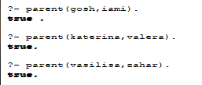

Рисунок 6– Результаты вызова предиката parent.

Построил предикат children(X), который выводит всех детей X.

children(X,Y):-parent(Y,X).

children(X):-children(Y,X),write(Y),nl,fail.

Задание 3.

Построил предикат mother(X,Y), который проверяет, является ли X матерью Y.

mother(X,Y):-parent(X,Y),woman(X).

mothers(X):-mother(Y,X),write(Y),nl,fail.

Задание 4.

Построил предикат father(X, Y), который проверяет, является ли X отцом Y. Построил предикат, father(X), который выводит отца X.

father(X,Y):-parent(X,Y),man(X).

father(X):-father(Y,X),write(Y),nl,fail.

Задание 5.

Построил предикаты brother(X,Y) и brothers(X).

brother(X,Y):-parent(Z,X),parent(Z,Y),man(X),woman(Z).

brothers(X):-brother(Y,X),write(Y),nl,fail.





Рисунок 7– Работа предикатов brother(X,Y) и brothers(X).

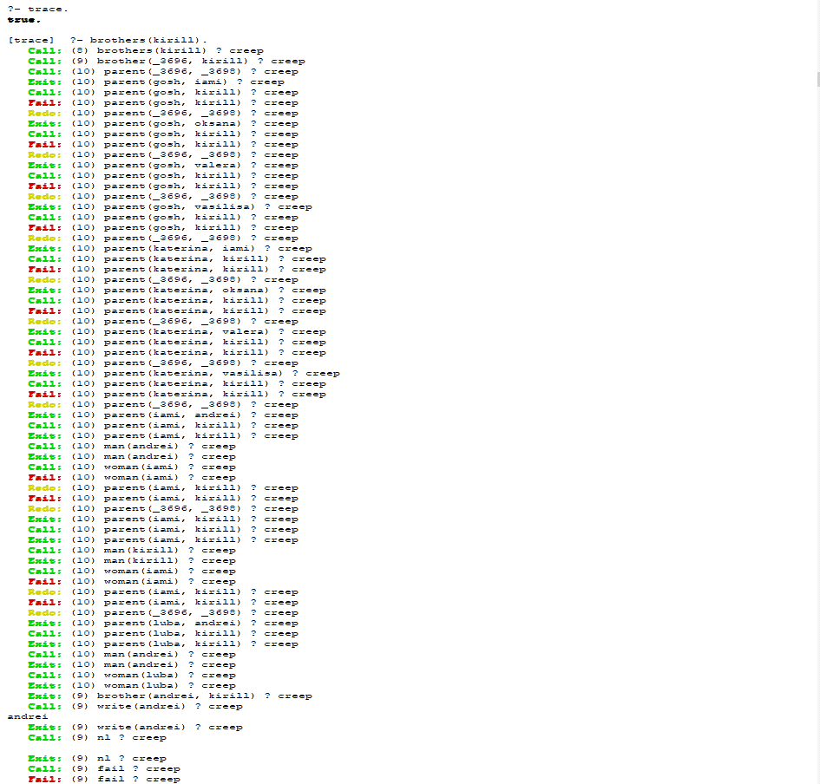

Рисунок 8 – Трассировка brothers(X), 1.

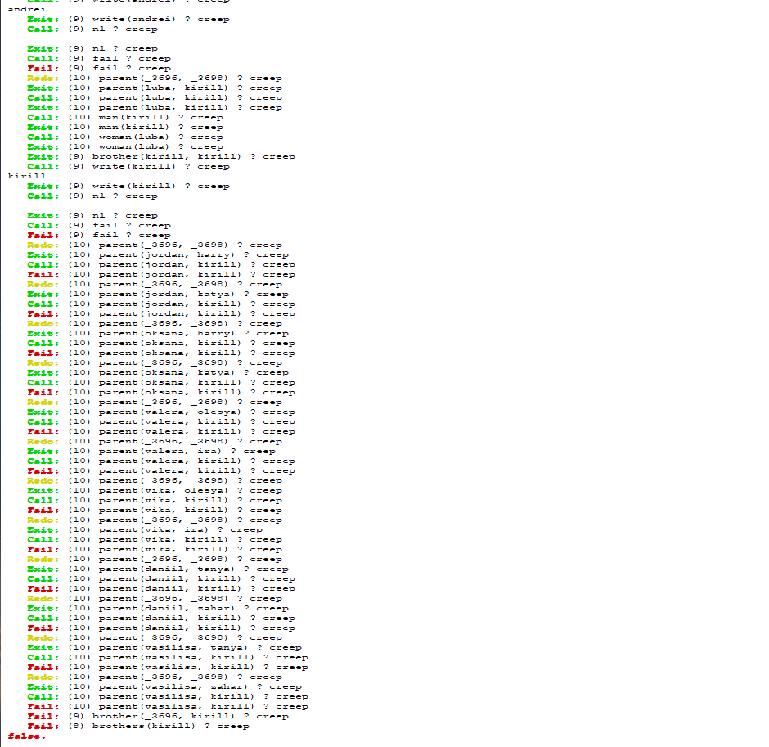

Рисунок 9– Трассировка brothers(X), 1.

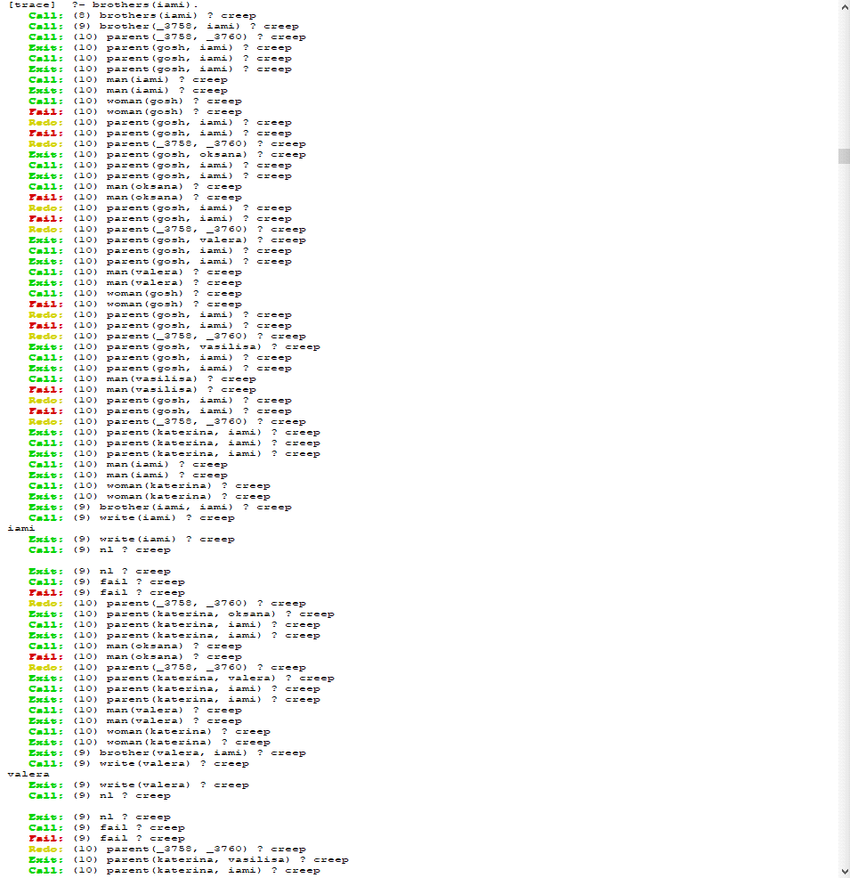

Рисунок 10– Трассировка brothers(X), 2.

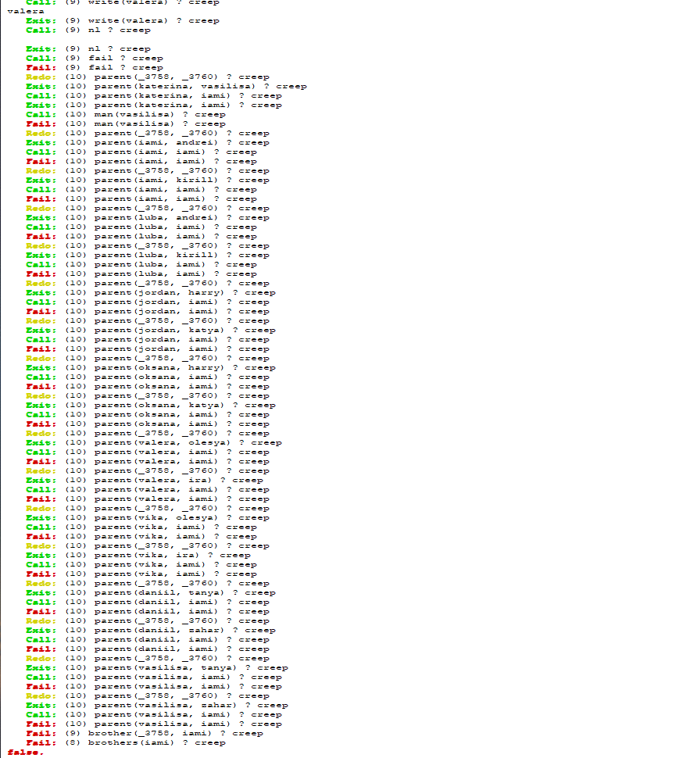

Рисунок 11 – Трассировка brothers(X), 2.

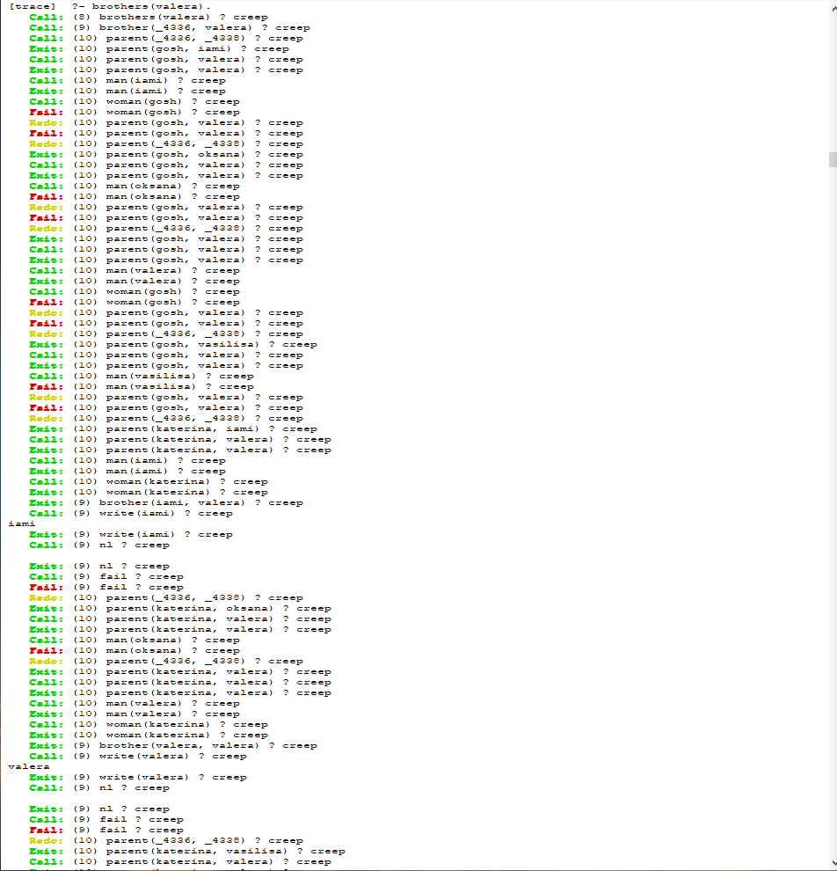

Рисунок 12 – Трассировка brothers(X), 3.

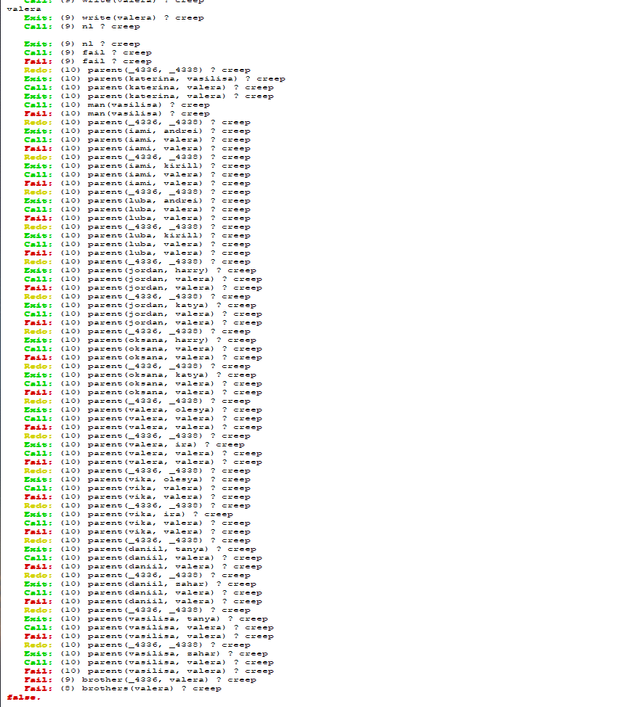

Рисунок 13 - Трассировка brothers(X), 3.

Задание 6.

Построил предикат wife(X,Y) и wife(X).

wife(X,Y):-parent(X,Z),parent(Y,Z),woman(X),man(Y).

wife(X):-wife(Y,X),write(Y).

Задание 7.

Построил предикаты

b_s(X,Y):-parent(Z,X),parent(Z,Y),man(Z),not(X=Y),!.

bs(X,Y):-parent(Z,X),parent(Z,Y),woman(Z),not(X=Y).

b_s(X):-bs(Y,X),write(Y),nl,fail.

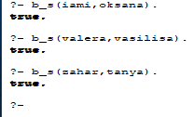 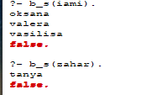 

Рисунок 14-Работа b_s(X,Y), b_s(X)

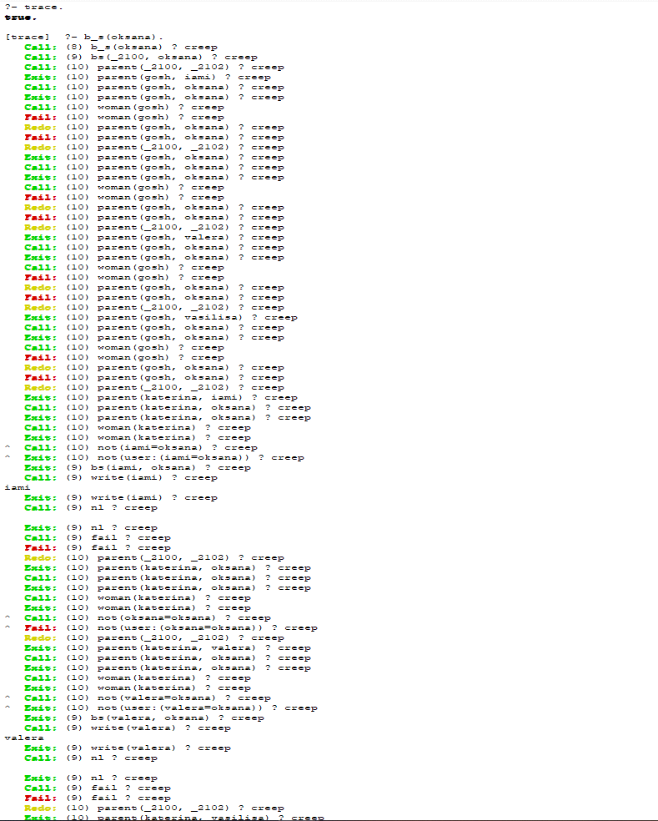

Рисунок 15 - Трассировка предиката b_s(X).

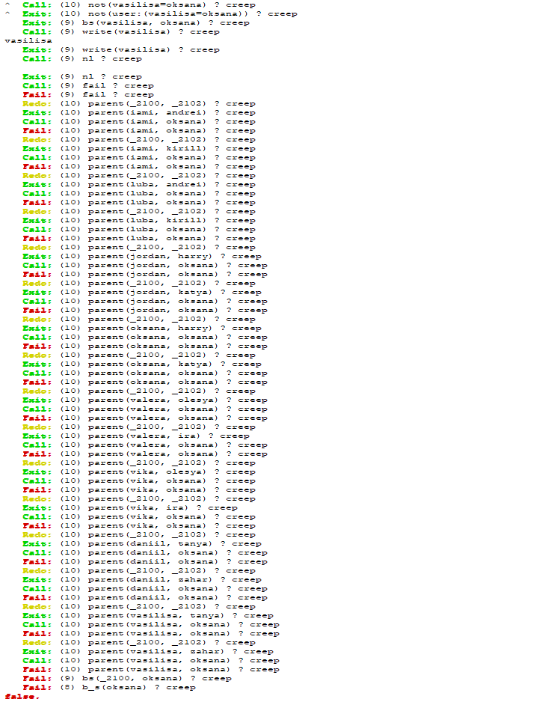

Рисунок 16- Трассировка предиката b_s(X).

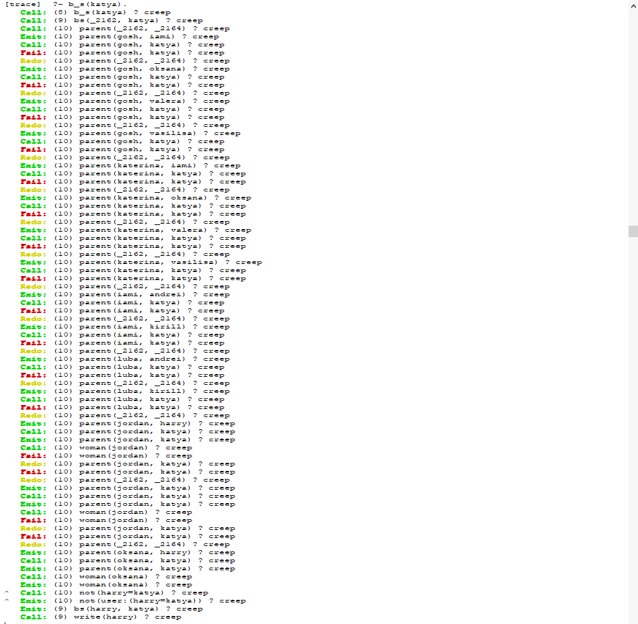

Рисунок 17 - Трассировка предиката b_s(X).2

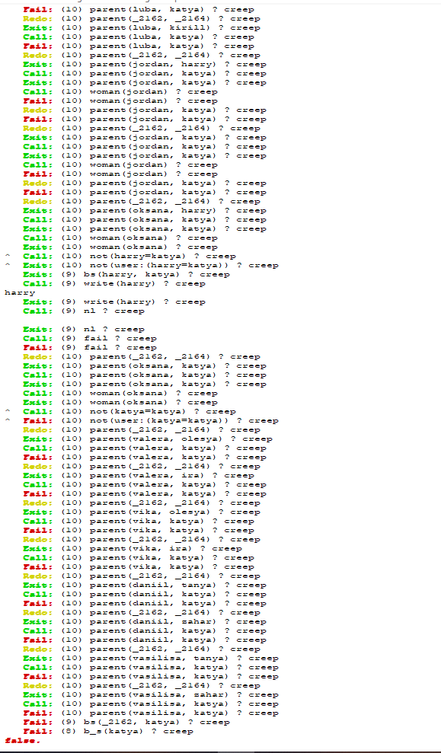

Рисунок 18 - Трассировка предиката b_s(X).2

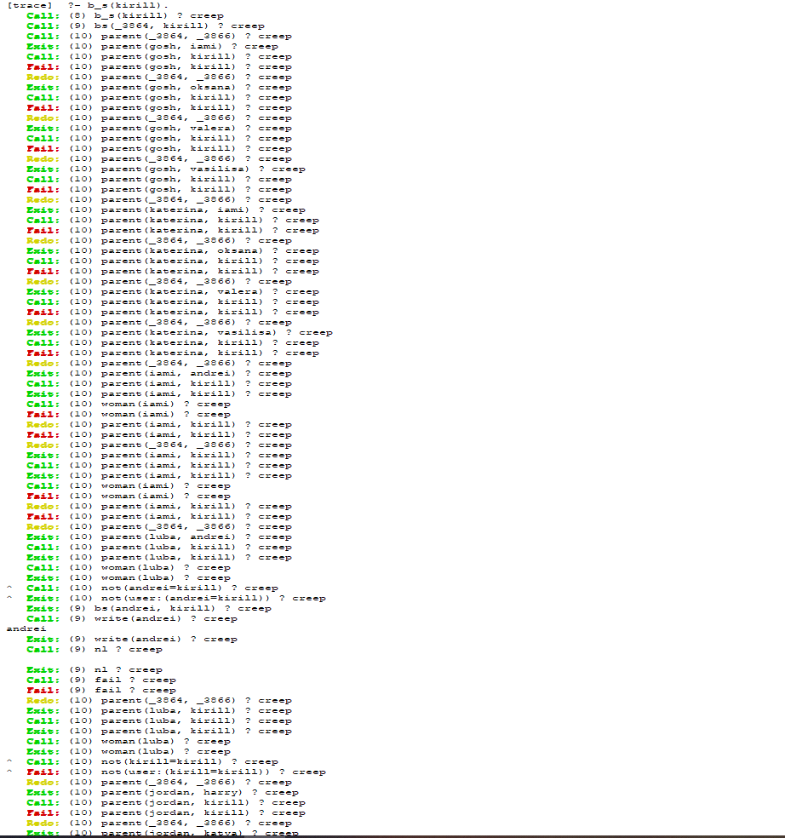

Рисунок 19- Трассировка предиката b_s(X).3

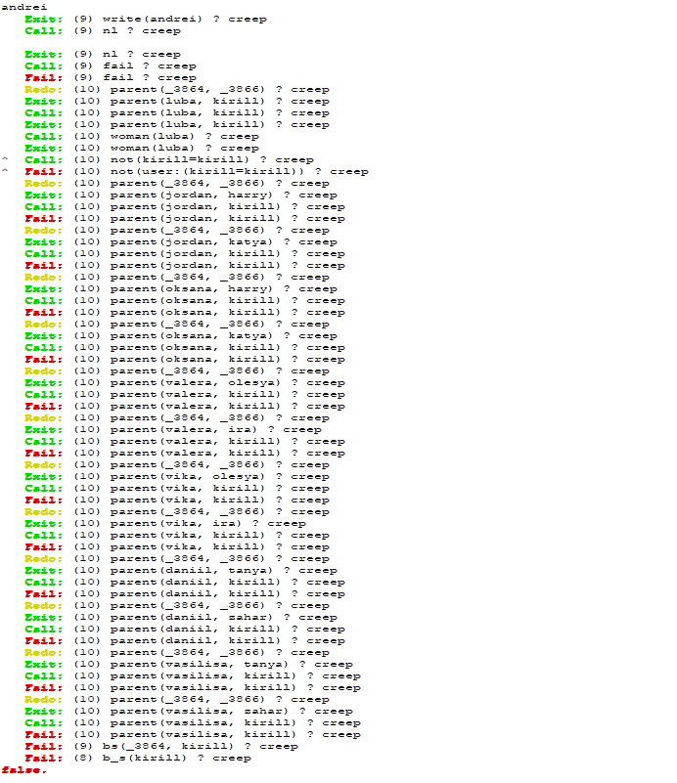

Рисунок 20 - Трассировка предиката b_s(X).3

Задание 8.

Дополнил базу фактов семей таким образом, чтобы у каждого ребенка было по 2 бабушки и 2 дедушки.

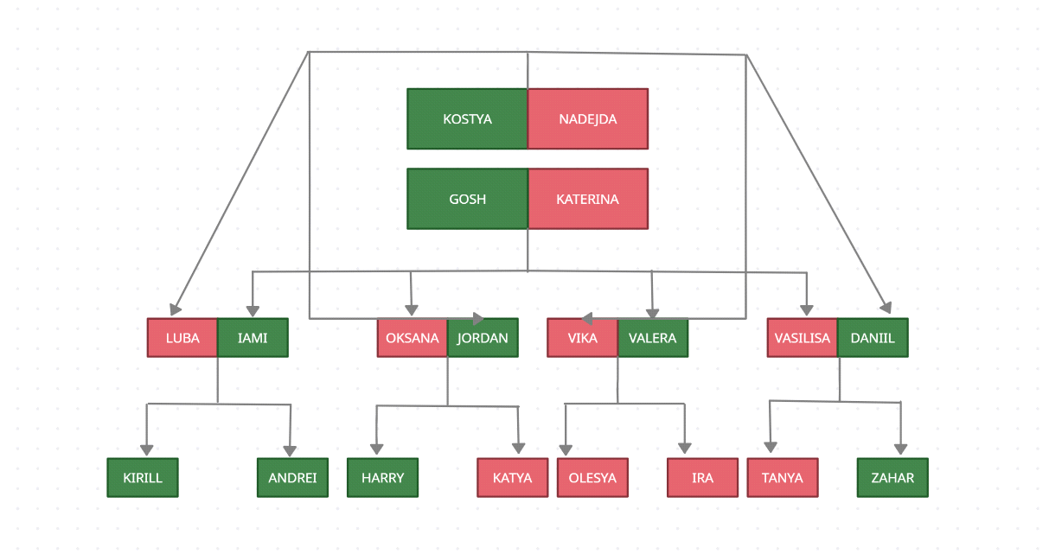

Рисунок 21 – Обновленное древо семьи.

Построил предикаты grand_pa(X,Y) и grand_pas(X).

grand_pa(X,Y):-parent(X,Z),parent(Y,Z),man(X).

grand_pas(X):-grand_pa(Y,X),X\=Y,write(Y),nl,fail.

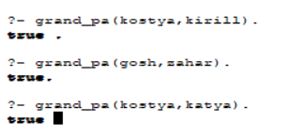

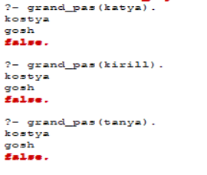

Рисунок 22 – Работа предикатов grand_pa(X,Y) и grand_pas(X).

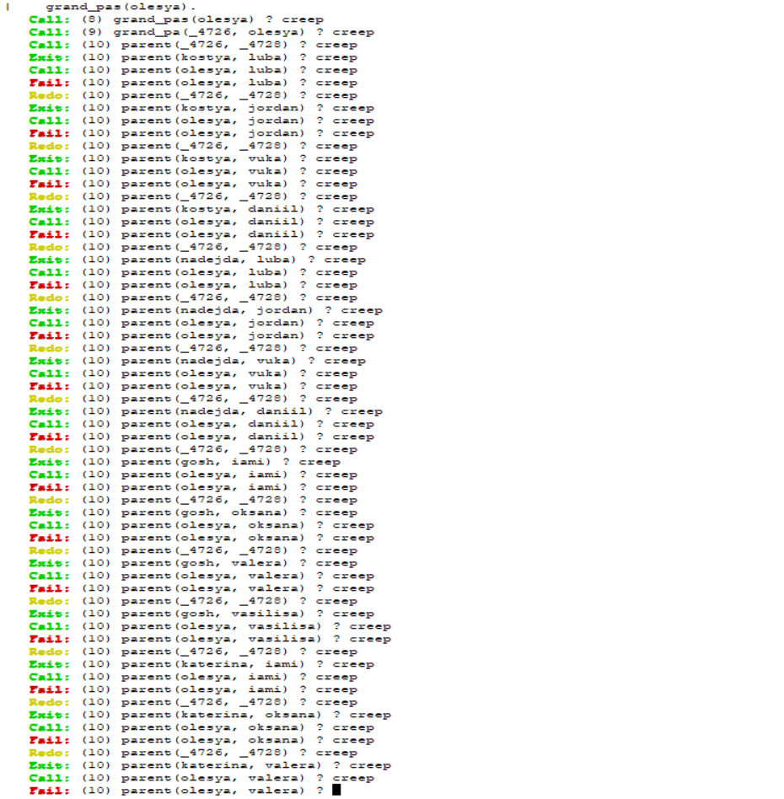

Рисунок 23 – Трассировка предиката.

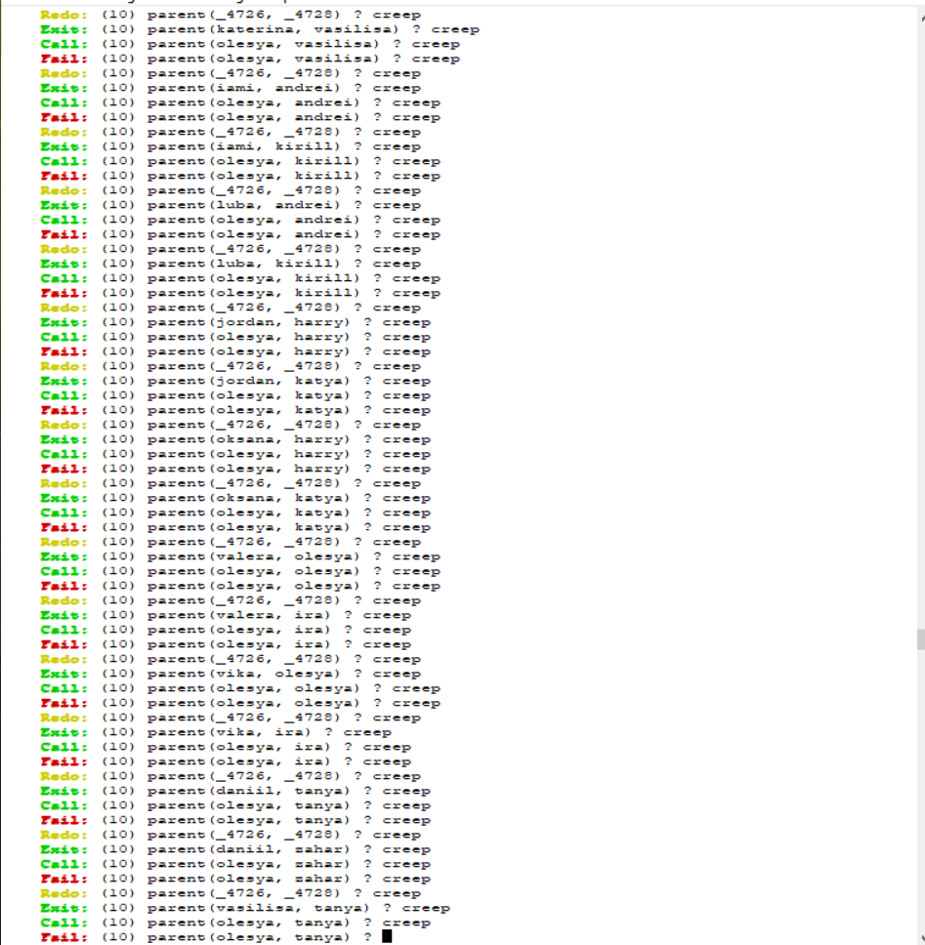

Рисунок 24 – Трассировка предиката.

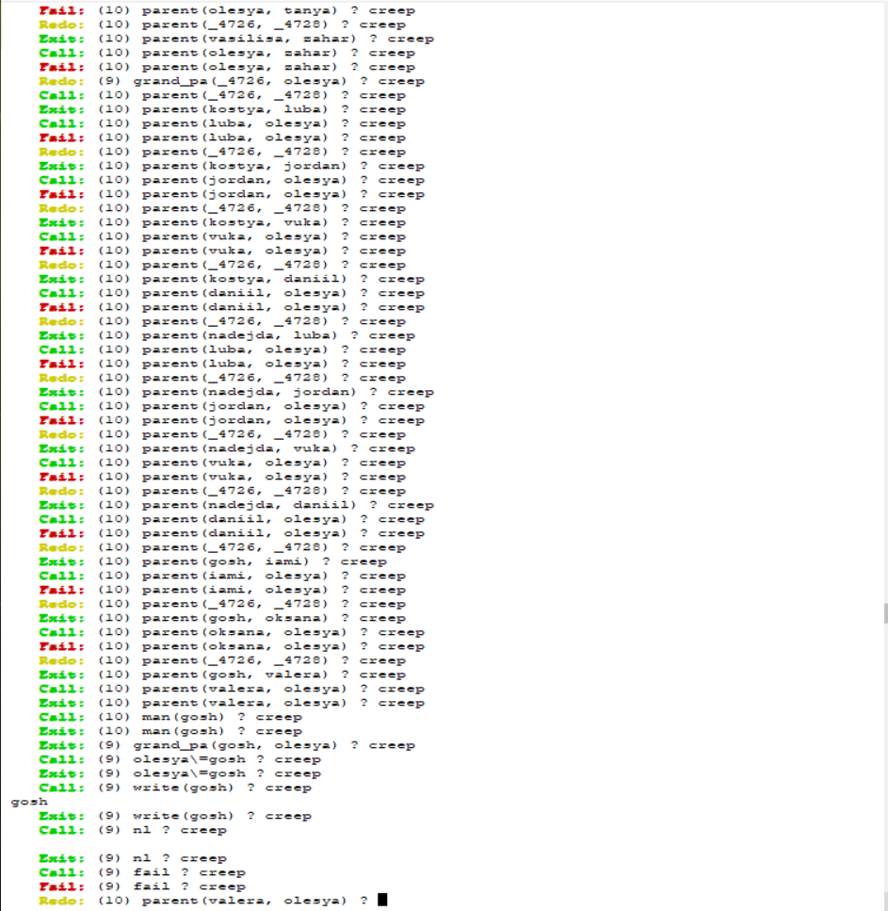

Рисунок 25– Трассировка предиката.

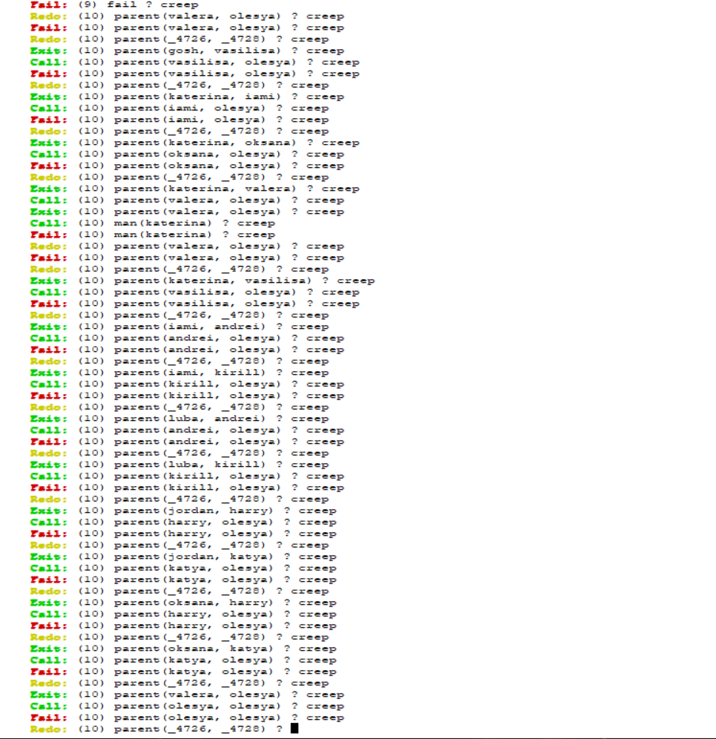

Рисунок 26– Трассировка предиката.

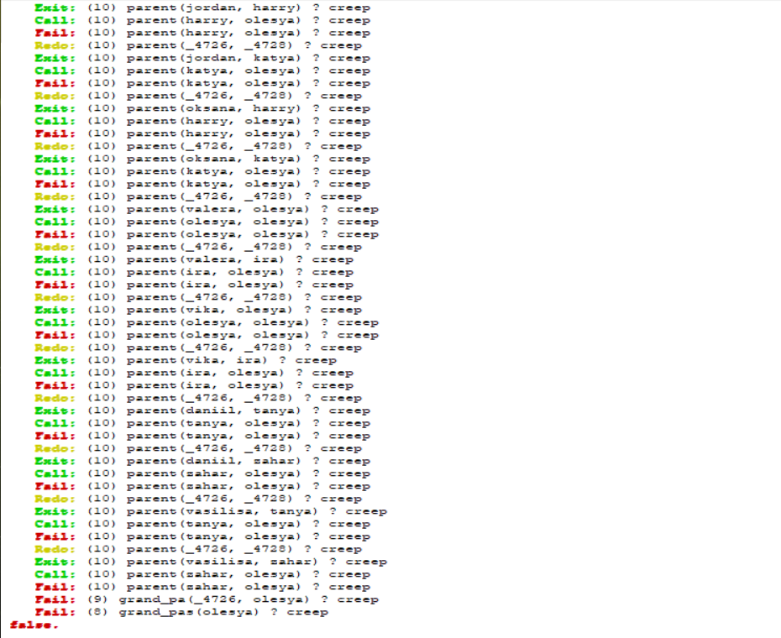

Рисунок 27– Трассировка предиката.

Задание 9.

Построил предикаты grand_da(X,Y), grand_dats(X).

grand_da(X,Y):-parent(Z,X),parent(Y,Z),woman(X).

grand_dats(X):-woman(Y),parent(X,Z),parent(Z,Y),write(Y),nl,fail.

Задание 10.

Построил предикат grand_pa_and_son(X,Y).

grand_pa(X,Y):-parent(X,Z),parent(Z,Y),man(X).

grand_pa_and_son(X,Y):-grand_pa(X,Y)\=grand_pa(Y,X),man(X),man(Y).

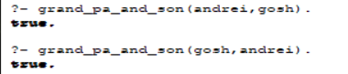

Рисунок 28 – Работа предиката grand_pa_and_son(X,Y).

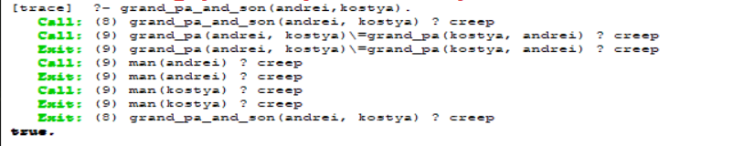

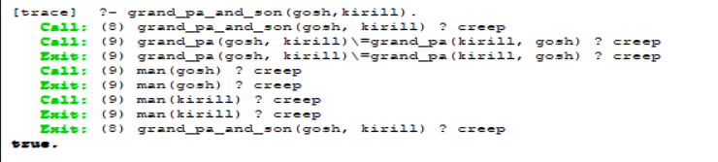

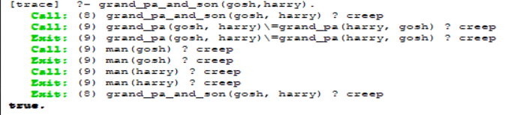

Рисунок 29,30,31 – Трассировки предикатов grand_pa_and_son(X,Y).

Задание 11.

Построил предикат grand_ma_and_son(X,Y).

grand_ma(X,Y):-parent(X,Z),parent(Z,Y),woman(X).

grand_ma_and_son(X,Y):-grand_ma(X,Y)\=grand_ma(Y,X),woman(Y),man(X).

grand_ma_and_son(X,Y):-grand_ma(X,Y)\=grand_ma(Y,X),woman(X),man(Y).

Задание 12.

Построил предикаты uncle(X,Y) и uncles(X).

uncle(X,Y):-parent(Z,D),parent(D,Y),parent(Z,X),X\=D,man(X),man(Z).

uncles(X):-uncle(Y,X),write(Y),nl,fail.

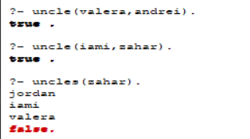

Рисунок 32 – Работа предикатов uncle(X,Y),uncles(X).

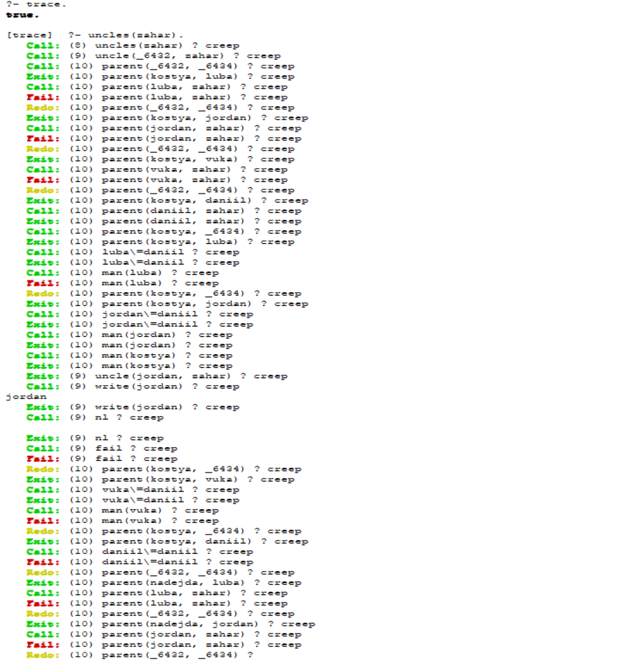

Рисунок 33 – Трассировка uncles(X).

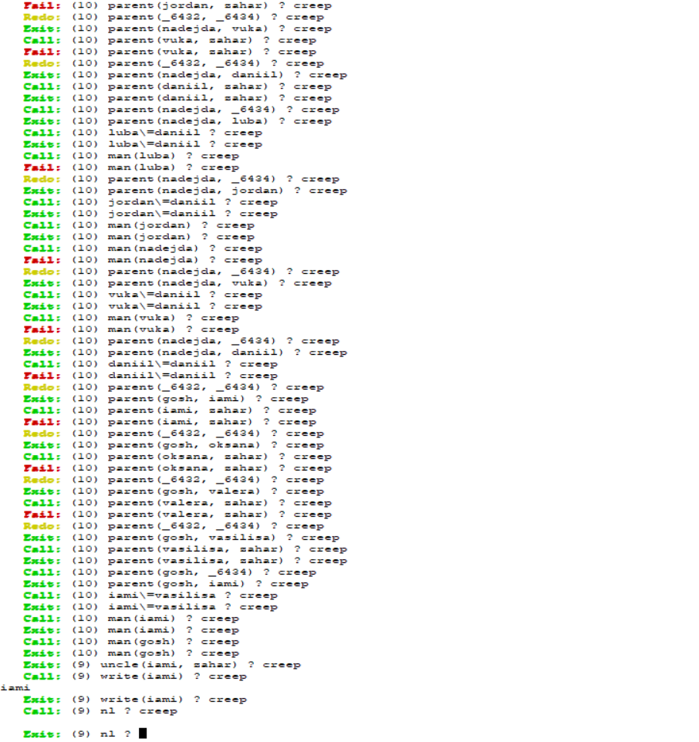

Рисунок 34 – Трассировка uncles(X).

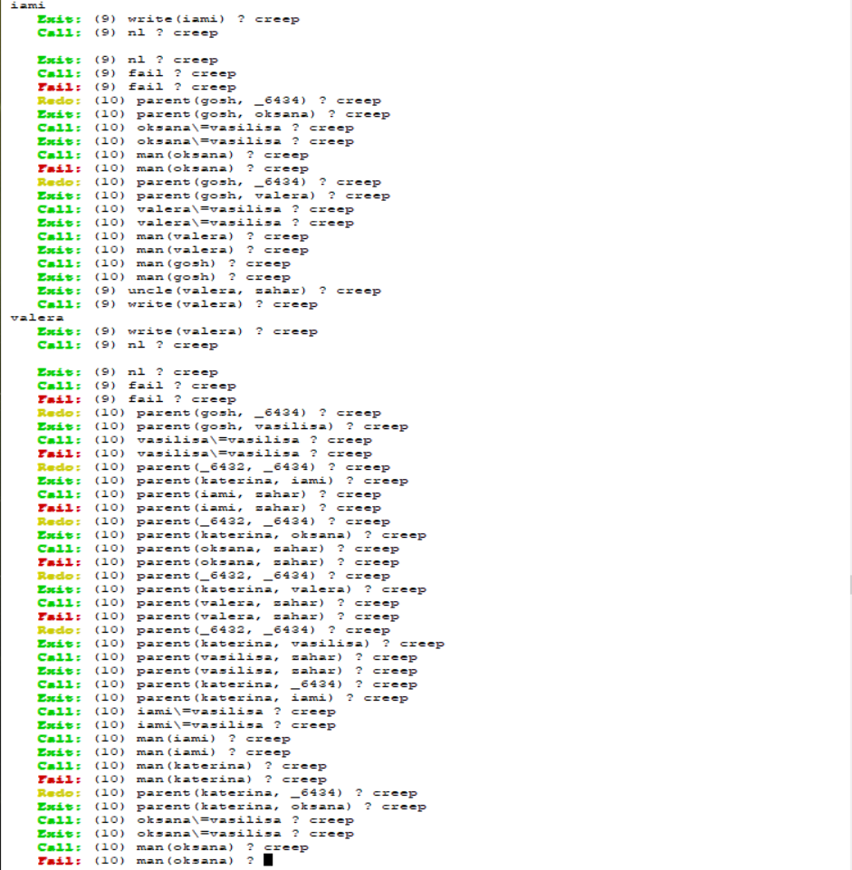

Рисунок 35– Трассировка uncles(X).

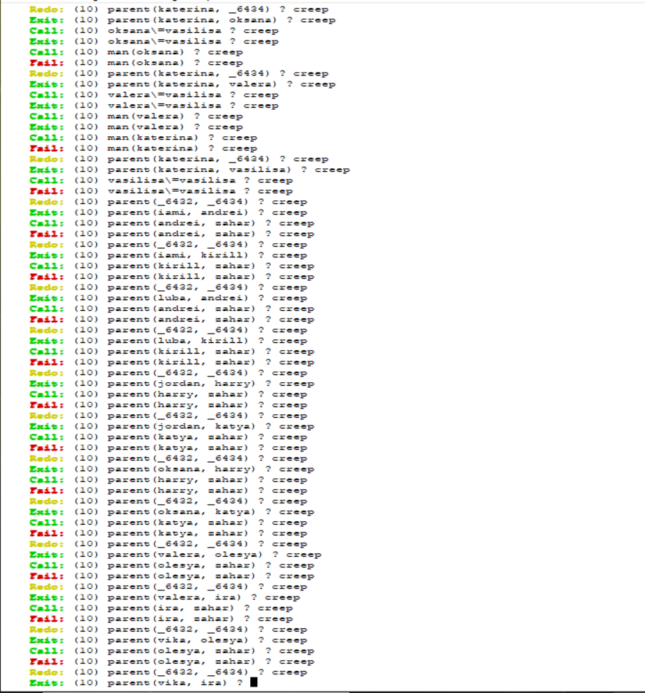

Рисунок 36– Трассировка uncles(X).

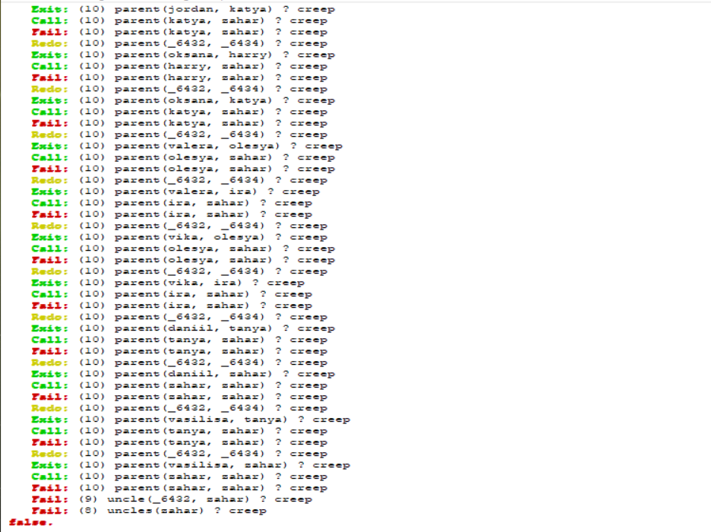

Рисунок 37– Трассировка uncles(X).

Задание 13.

Построил предикаты nephew(X,Y) и nephew(X).

nephew(X,Y):-parent(R,H),parent(H,X),parent(R,Y),Y\=H ,man(Y),man(X),man(R).

nephews(X):-nephew(Y,X),write(Y).